

**A11.SC.4604 Proyek Perangkat Lunak**

**Software Design Document**

**Sistem Booking Lapangan Futsal**

**Versi 0.1**

**Dibuat oleh:**

**Sumber Rejeki**

A11.2017.10360 – Achmad Shafry Antono – Web Programmer

A11.2017.10483 – Haryono Dwi Saputro – Web Programmer

A11.2017.10621 – Galang Aji Muliana – Mobile Programmer

A11.2017.10611 – Dhohananta Wira Prabaskara - Mobile Programmer

**Teknik Informatika - S1**

**Fakultas Ilmu Komputer**

**Universitas Dian Nuswantoro**

# Daftar Isi

Daftar Isi 2

1. Introduction 3

a. Title of Project 3

b. Target Audience 3

c. Team Member & Roles 3

d. Version Control History 3

e. Purpose & Scope 3

f. Reference Materials 3

g. System Overview 4

2. Detailed Description 4

a. Use Case Diagram 4

b. Complete Package Diagram 4

c. Per-module Detailed Description 4

3. Data Design 4

1. ERD (Entity Relationship Diagram) 4

2. Detailed Tables 4

4. User Interface Design 4

a. Overview 4

b. Detail Mobile 5

c. Detail Website 6

5. Team Progress 7

a. Gantt Chart 7

b. Version Control 8

c. Team Management 9

1. Introduction

a. Title of Project

Sistem Booking Lapangan Futsal

b. Target Audience

Operator/admin lapangan futsal, pemilik tempat futsal, user/penyewa lapangan futsal

c. Team Member & Roles

Achmad Shafry Antono Web Programmer

Haryono Dwi Saputro Web Programmer

Galang Aji Muliana Mobile Programmer

Dhohananta Wira Prabaskara Mobile Programmer

d. Version Control History

|  |  |  |
| --- | --- | --- |
| Versi | Deskripsi | Tanggal |
| 0.1 | Inisial sistem yang dikembangkan. Belum terdapat pembaharuan. | 30 Maret 2020 |
|  |  |  |

e. Purpose & Scope

Pembuatan sistem ini di latar belakangi oleh keresahan ketika ingin menyewa lapangan futsal tetapi kita tidak tahu kondisi lapangan tersebut tersedia atau tidak, serta bila kita hanya ingin mengecek harga dan kondisi lapangan kita diharuskan untuk menghubungi admin/operator tempat futsal melalui telfon maupun whatsapp.

Atas latar belakang tersebut, maka dibuatlah Sistem Booking Lapangan Futsal, dimana dengan adanya sistem ini diharapkan user/penyewa lapangan futsal akan lebih mudah ketika ingin menyewa atau sekedar mengecek ketersediaan dan harga dari lapangan futsal tersebut. Selain itu, sistem ini juga bertujuan untuk mempermudah admin/operator lapangan futsal untuk merekap dan memonitor hasil persewaan secara berkala lebih mudah.

f. Reference Materials

-

g. System Overview

Sistem booking lapangan futsal ini terdiri dari 2 (dua) platform yaitu website dan mobile (android). Platform website dikhususkan untuk admin/operator yang terdiri dari, login page, dashboard utama, grafik penyewaan, monitor status lapangan, manage user, tabel transaksi, tabel hubungi admin, serta riwayat pemesanan. Sedangkan pada mobile difokuskan untuk user/penyewa lapangan futsal dimana dalam aplikasi ini terdapat fitur dimana user dapat booking lapangan futsal, cek ketersediaan lapangan, melihat riwayat transaksi, profil user, menghubungi admin, serta mendaftar akun.

2. Detailed Description

1. Use Case Diagram

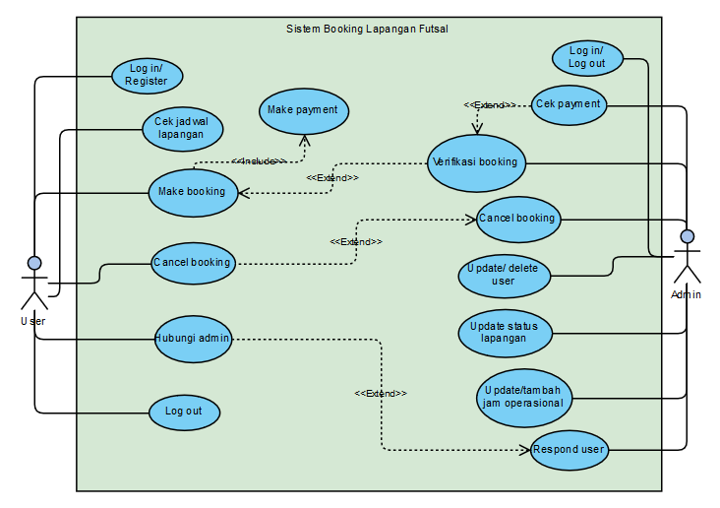

1. Complete Package Diagram

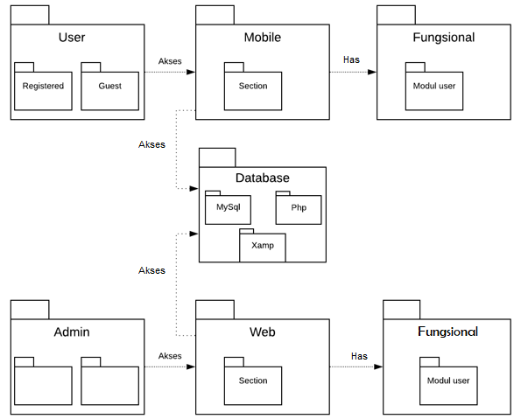

Modul admin

1. Per-module Detailed Description

Modul User:

1. Modul Register
   1. Class Diagram

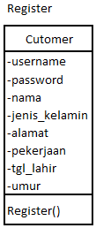

* 1. Sequence Diagram

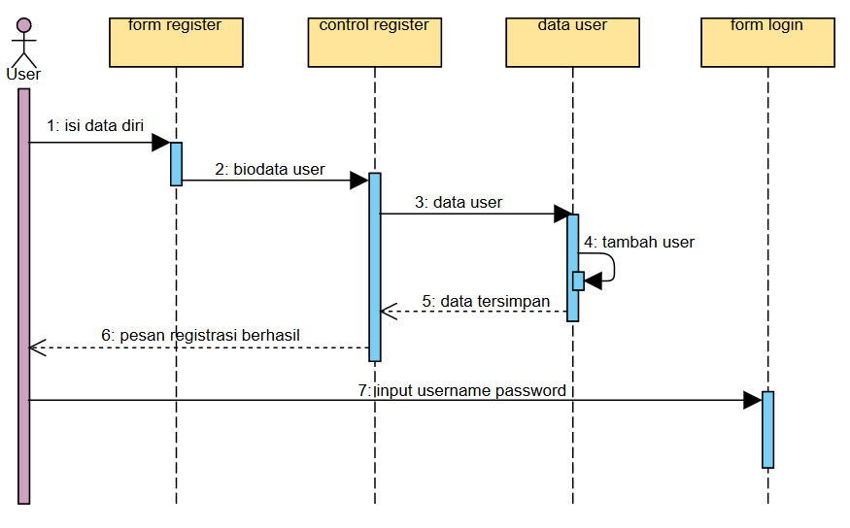

1. Modul Login
2. Class Diagram

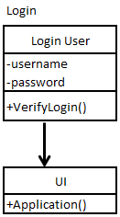

1. Sequence Diagram

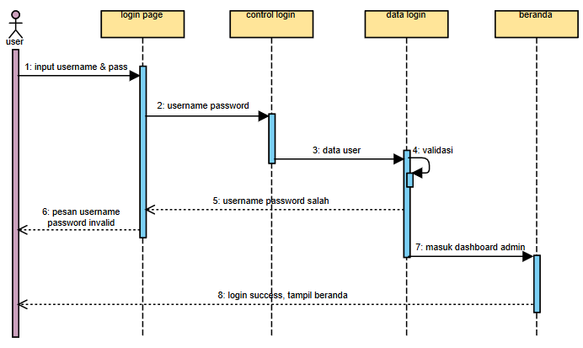

1. Modul Lihat Ketersediaan Lapangan
2. Class Diagram

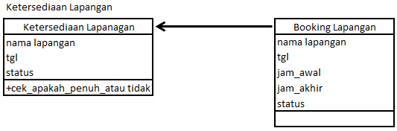

1. Sequence Diagram

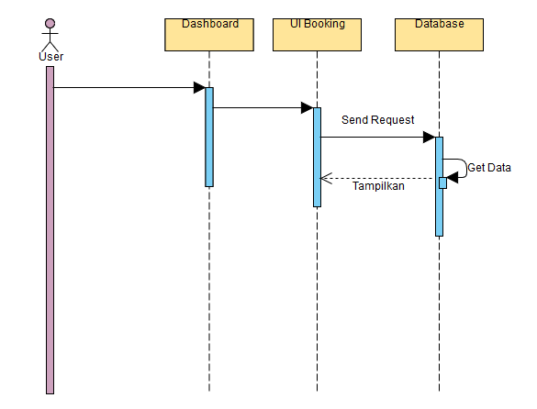

1. Modul Booking
   1. Class Diagram

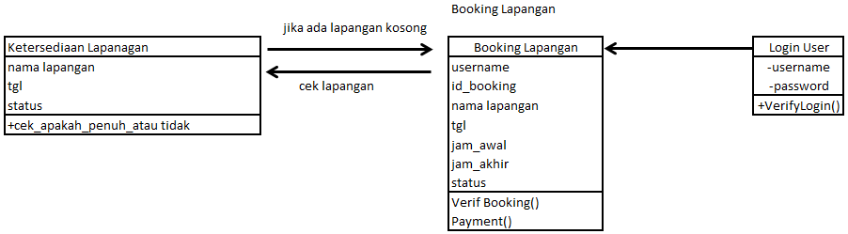

* 1. Sequence Diagram

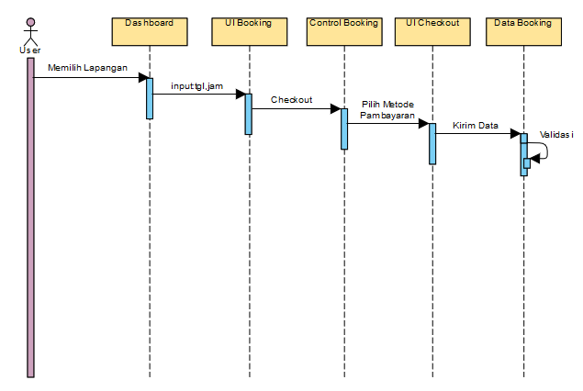

1. Modul Payment/Konfirmasi
   1. Class Diagram

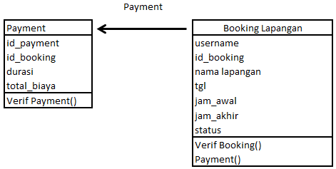

* 1. Sequence Diagram

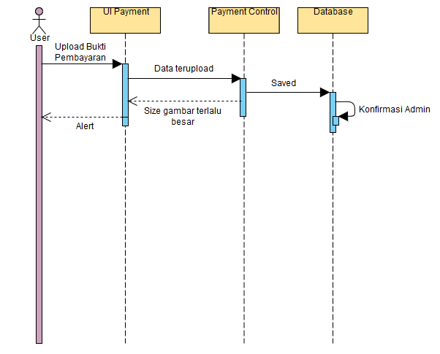

1. Modul Riwayat Transaksi
   1. Class Diagram

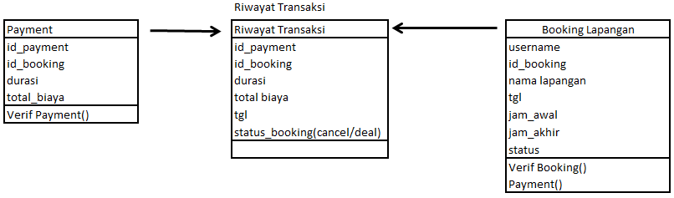

* 1. Sequence Diagram

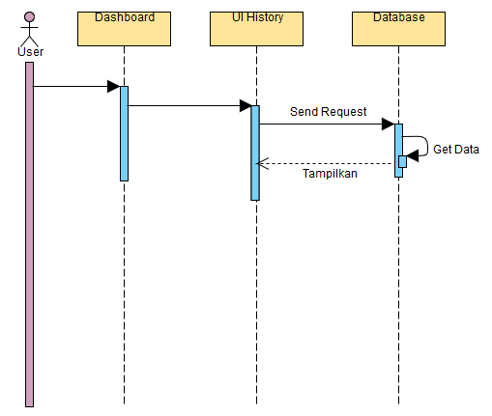

1. Modul Pembatalan Booking
   1. Class Diagram

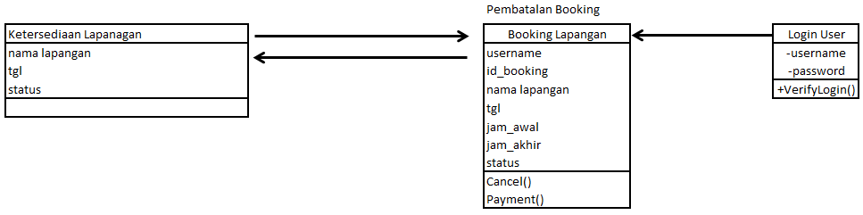

* 1. Sequence Diagram

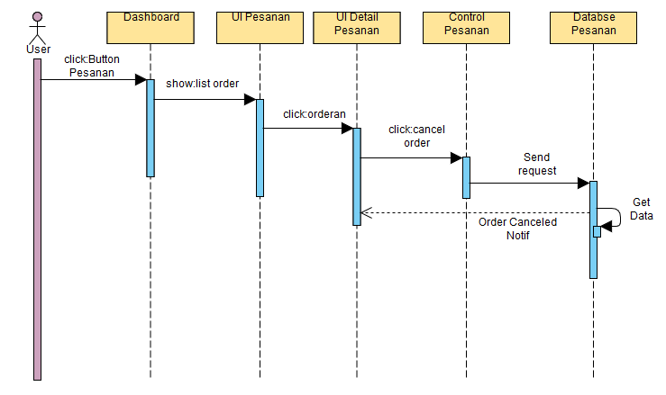

1. Modul Hubungi Admin
2. Class Diagram

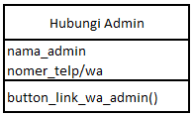

1. Sequence Diagram

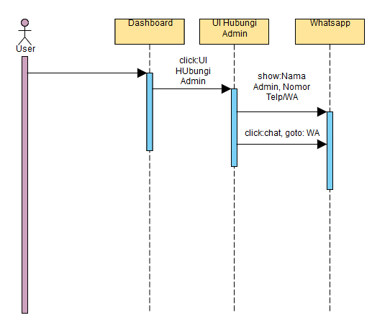

Modul Admin:

1. Modul Login
   1. Class Diagram

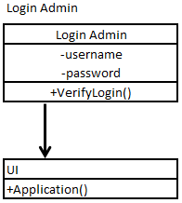

* 1. Sequence Diagram

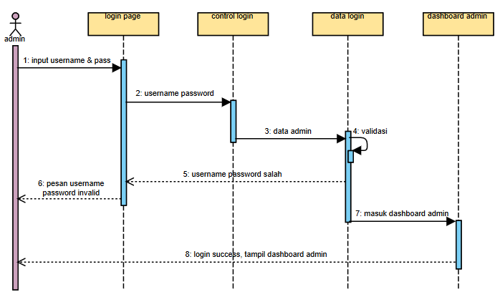

1. Modul Verifikasi Booking/Payment
   1. Class Diagram

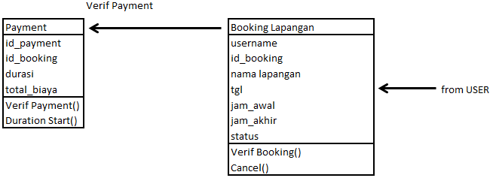

* 1. Sequence Diagram

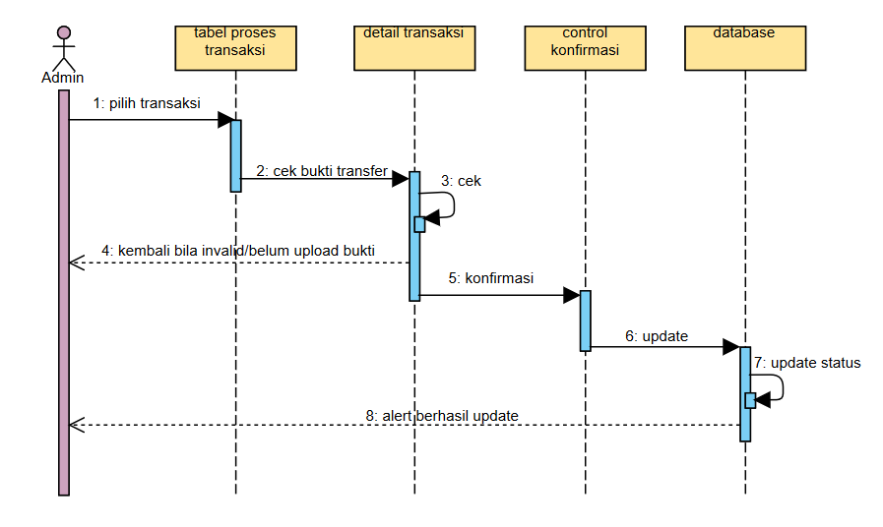

1. Modul Cancel Booking
   1. Class Diagram

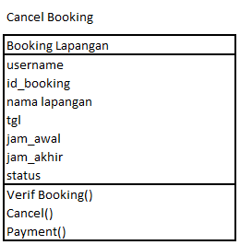

* 1. Sequence Diagram

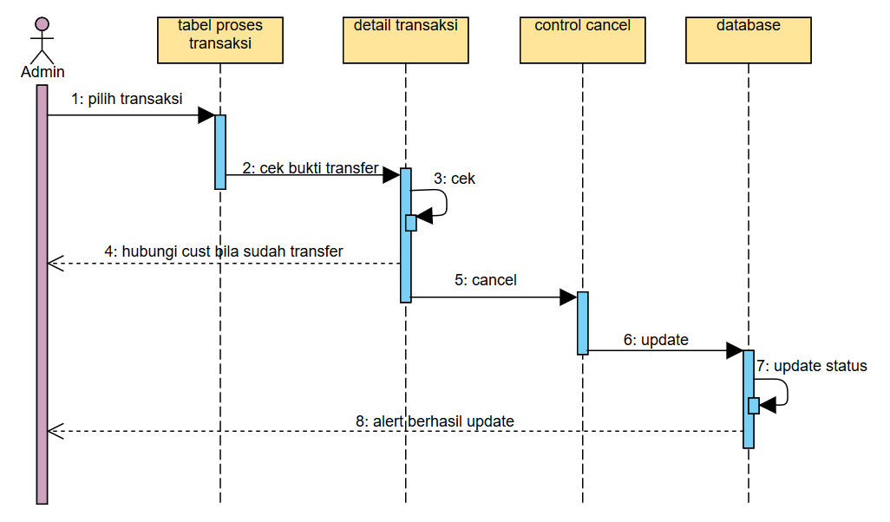

1. Modul Riwayat Booking/Transaksi
   1. Class Diagram

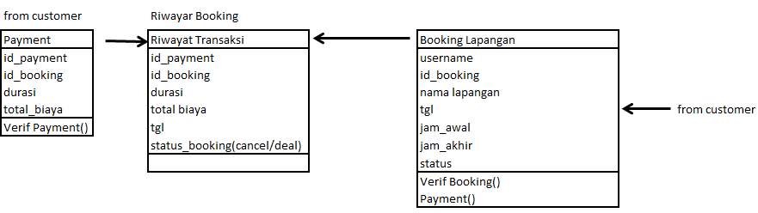

* 1. Sequence Diagram

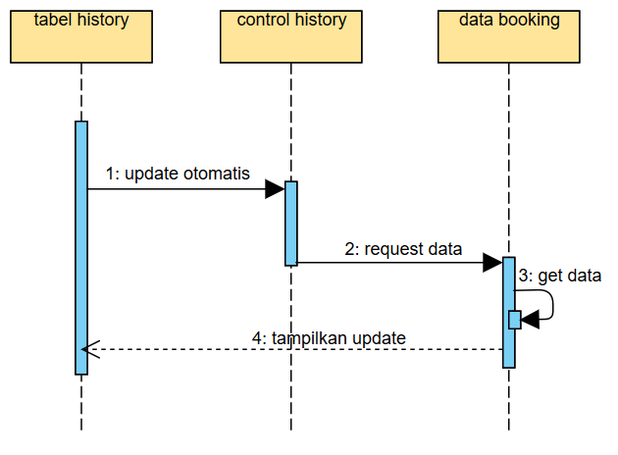

1. Modul Update User
   1. Class Diagram

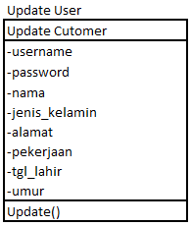

* 1. Sequence Diagram

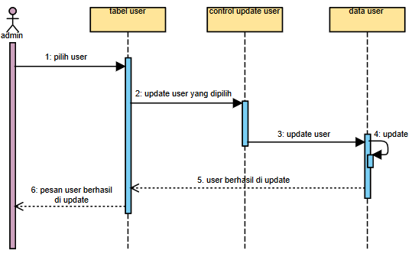

1. Modul Update Jam Operasional Lapangan
   1. Class Diagram

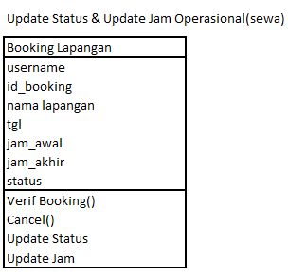

* 1. Sequence Diagram

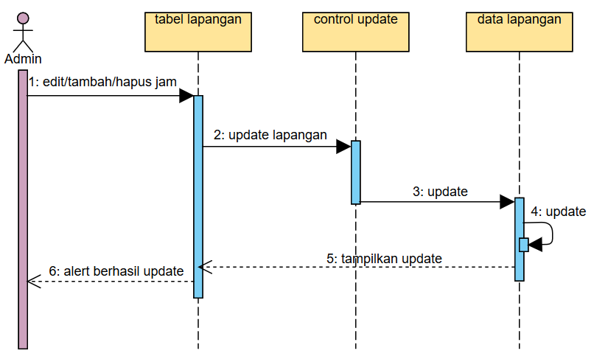

1. Modul Update Status Lapangan
   1. Class Diagram



* 1. Sequence Diagram

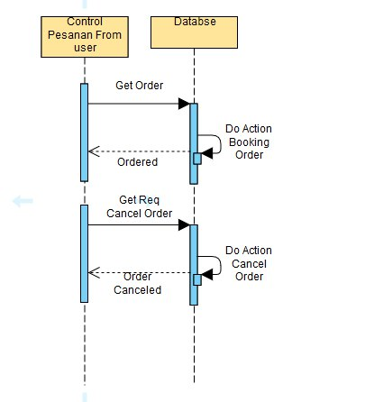

1. Modul Respond User
   1. Class Diagram

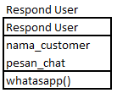

* 1. Sequence Diagram

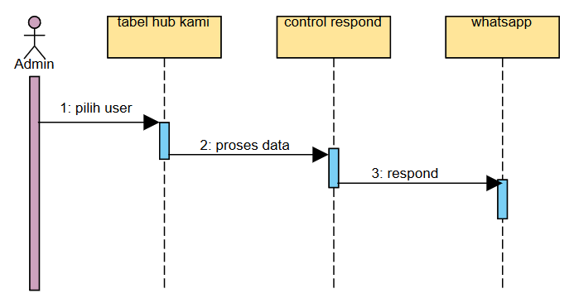

3. Data Design

1. ERD (Entity Relationship Diagram)

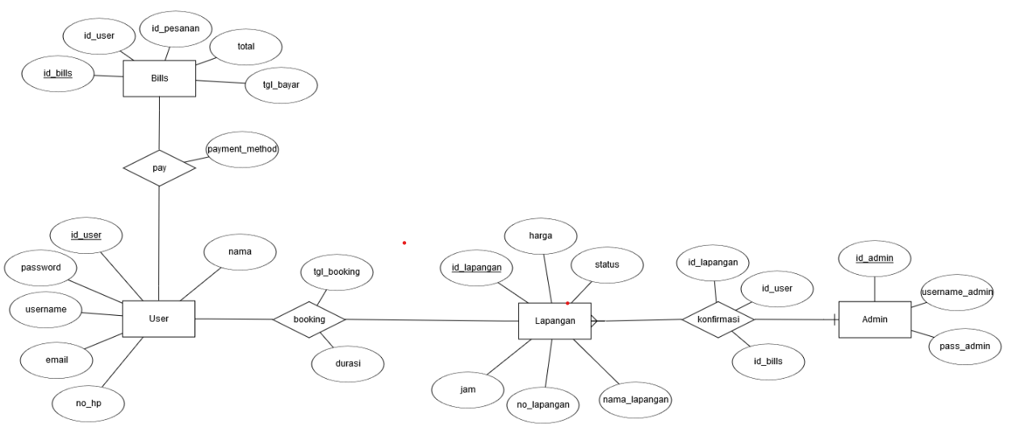

1. Detailed Tables

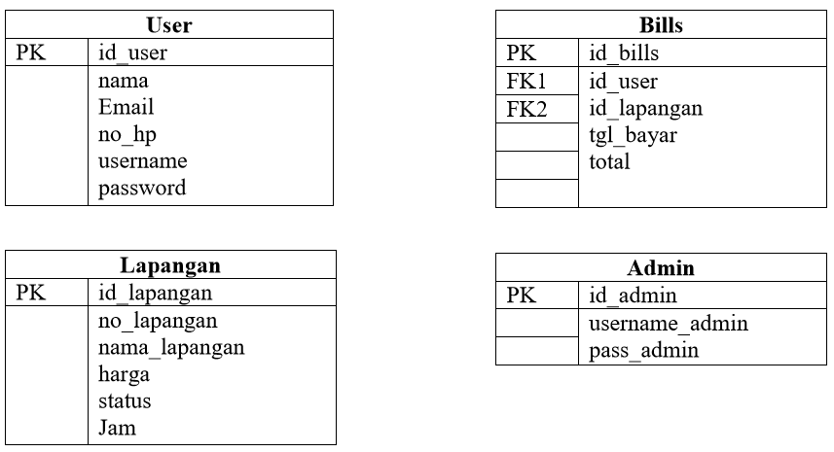

4. User Interface Design

a. Overview

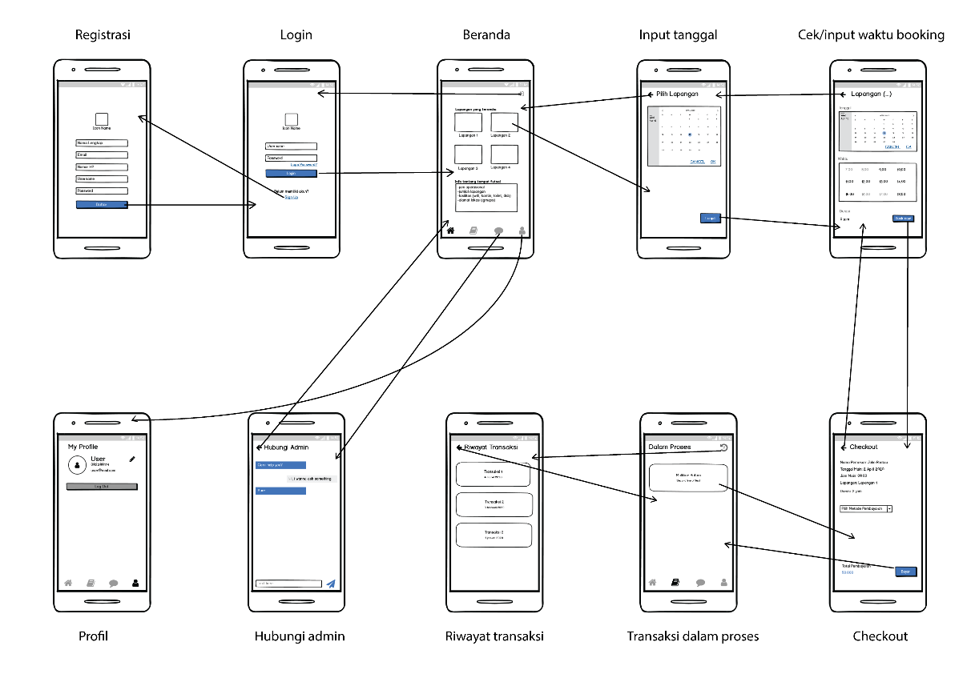

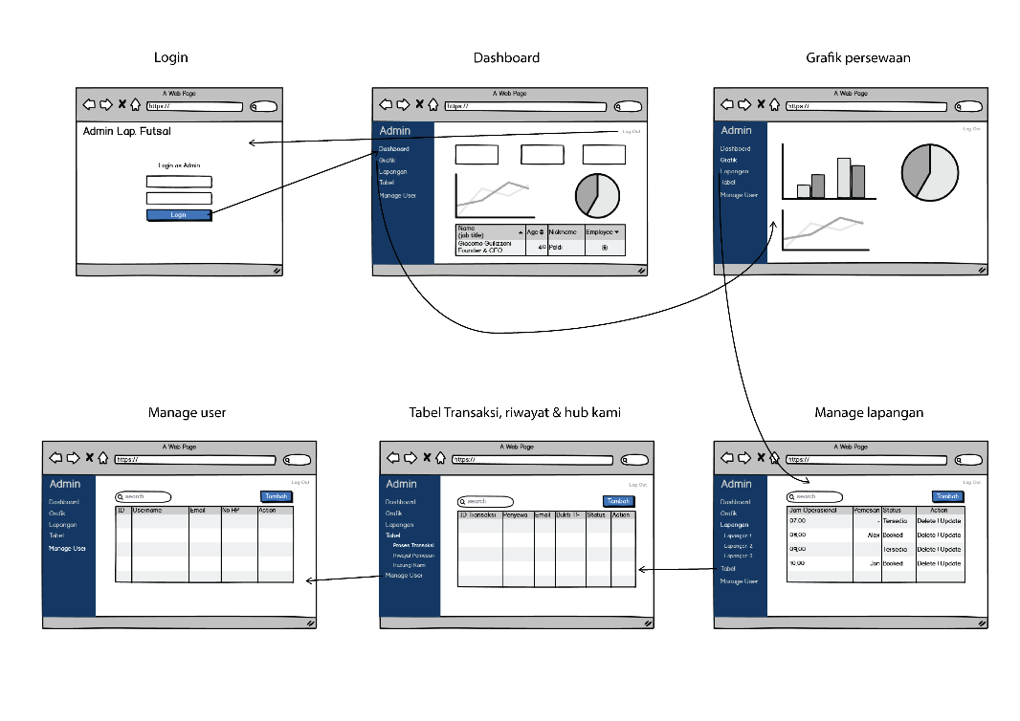

b. Detail Mobile

Berikut detail user interface pada bagian mobile (user):

|  |  |  |  |  |
| --- | --- | --- | --- | --- |
| E:\UDINUS\Semester 6\Proyek Perangkat Lunak\ui-booking-futsal\Register user.png | E:\UDINUS\Semester 6\Proyek Perangkat Lunak\ui-booking-futsal\Login User.png | E:\UDINUS\Semester 6\Proyek Perangkat Lunak\ui-booking-futsal\Home.png | E:\UDINUS\Semester 6\Proyek Perangkat Lunak\ui-booking-futsal\Input tanggal user.png | E:\UDINUS\Semester 6\Proyek Perangkat Lunak\ui-booking-futsal\input jam.png |
| **Registrasi**  Halaman ini berfungsi ketika customer ingin melakukan booking melalui aplikasi ini namun belum memiliki akun. | **Login**  Untuk melakukan transaksi booking maupun pembayaran customer diharuskan login terlebih dahulu. | **Beranda**  Pada beranda ditampilkan menu lapangan, info seputar tempat futsal dan juga navigasi antar halaman. | **Input tanggal**  Ketika user memilih salah satu lapangan yang ada di beranda, maka akan dialihkan ke halaman ini untuk memilih tanggal main. | **Cek/input waktu booking**  Pada halaman ini user dapat mengetahui jam-jam lapangan yang tersedia di tanggal tersebut. |
| E:\UDINUS\Semester 6\Proyek Perangkat Lunak\ui-booking-futsal\profil.png | E:\UDINUS\Semester 6\Proyek Perangkat Lunak\ui-booking-futsal\hubungi admin.png | E:\UDINUS\Semester 6\Proyek Perangkat Lunak\ui-booking-futsal\riwayat.png | E:\UDINUS\Semester 6\Proyek Perangkat Lunak\ui-booking-futsal\booking.png | E:\UDINUS\Semester 6\Proyek Perangkat Lunak\ui-booking-futsal\checkout.png |
| **Profil**  Pada bagian ini terdapat informasi tentang akun user, serta tombol logout. | **Hubungi admin**  Pada halaman ini user dapat menghubungi admin untuk menanyakan informasi. | **Riwayat transaksi**  Data-data booking yang telah dilakukan oleh user akan disimpan pada halaman ini. | **Transaksi dalam proses**  Setelah user melakukan checkout maka data booking akan masuk di bagian “pesanan”, di sini user dapat membatalkan/membayar booking pada waktu yang telah ditentukan. | **Checkout**  Bila user sudah memilih lapangan, tanggal, jam dan durasi yang sesuai maka akan dialihkan ke halaman checkout dimana ditampilkan ringkasan booking, metode pembayaran serta total biaya yang harus dibayar. |

c. Detail Website

Berikut detail user interface pada bagian website(admin):

|  |  |  |
| --- | --- | --- |
| E:\UDINUS\Semester 6\Proyek Perangkat Lunak\ui-booking-futsal\login admin.png | E:\UDINUS\Semester 6\Proyek Perangkat Lunak\ui-booking-futsal\dashboard.png | E:\UDINUS\Semester 6\Proyek Perangkat Lunak\ui-booking-futsal\grafik.png |
| **Login**  Admin diharuskan login terlebih dahulu sebelum masuk ke dashboard dengan memasukkan username & password. | **Dashboard**  Pada halaman “dashboard” admin dapat melihat ringkasan data dari tiap-tiap bagian seperti grafik penyewaan, jumlah penyewa, total pengguna aplikasi serta informasi lainnya. | **Grafik** **penyewaan**  Pada halaman ini admin dapat melihat grafik dari penyewaan lapangan futsal secara berkala. |
| E:\UDINUS\Semester 6\Proyek Perangkat Lunak\ui-booking-futsal\lapangan.png | E:\UDINUS\Semester 6\Proyek Perangkat Lunak\ui-booking-futsal\tabel.png | E:\UDINUS\Semester 6\Proyek Perangkat Lunak\ui-booking-futsal\manage user.png |
| **Manage** **lapangan**  Pada bagian ini admin dapat melihat, menambah, merubah serta menghapus data-data terkait lapangan. | **Tabel transaksi, riwayat & hub kami**  Pada bagian tabel terdapat 3 sub yaitu tabel proses transaksi, tabel riwayat transaksi, tabel hubungi kami. | **Manage** **User**  Pada halaman ini admin dapat melihat siapa saja pemilik akun dari aplikasi booking lapangan futsal, admin dapat mengupdate serta memanage akun-akun tersebut. |

5. Team Progress

a. Gantt Chart

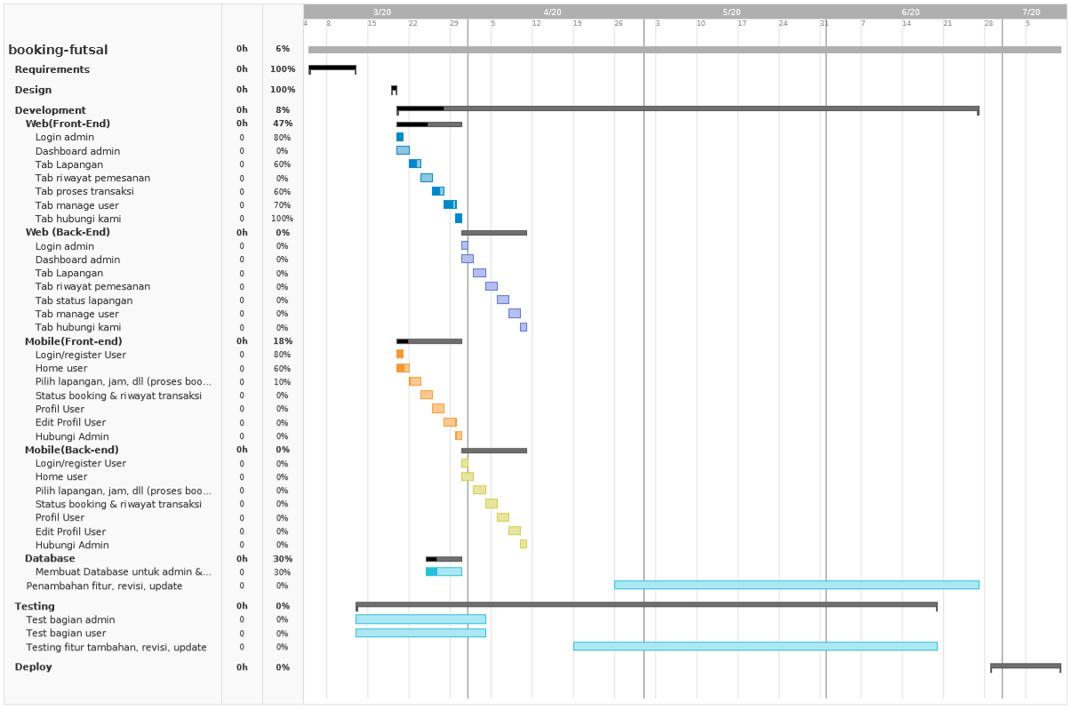

b. Version Control

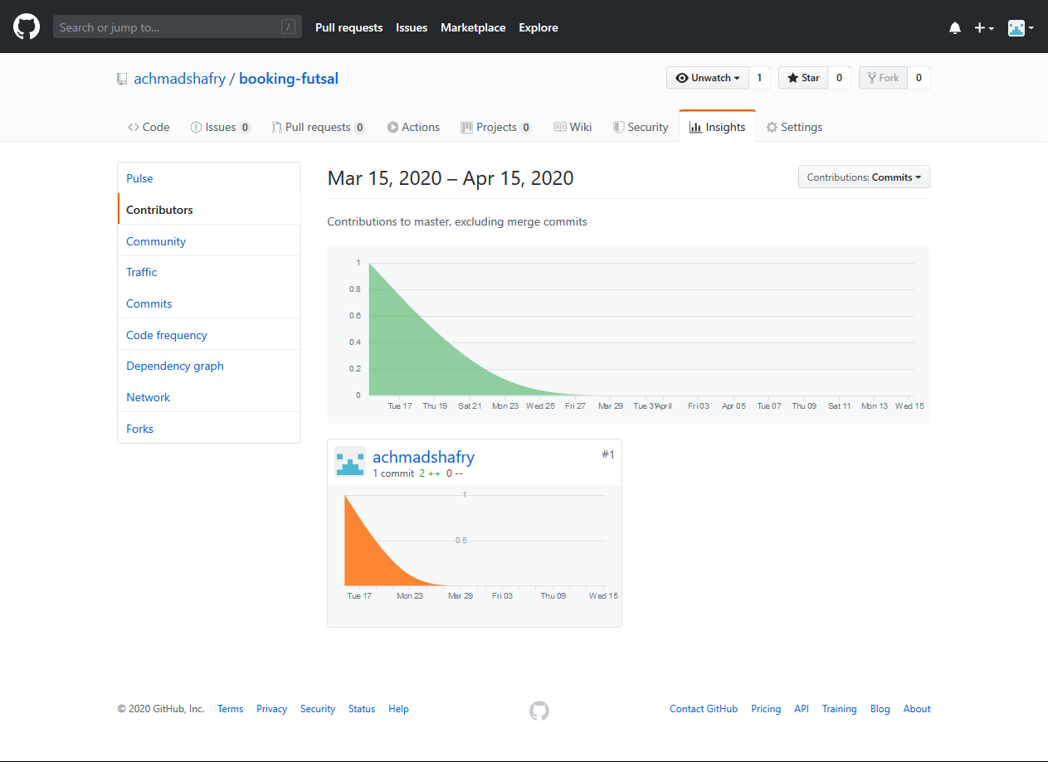

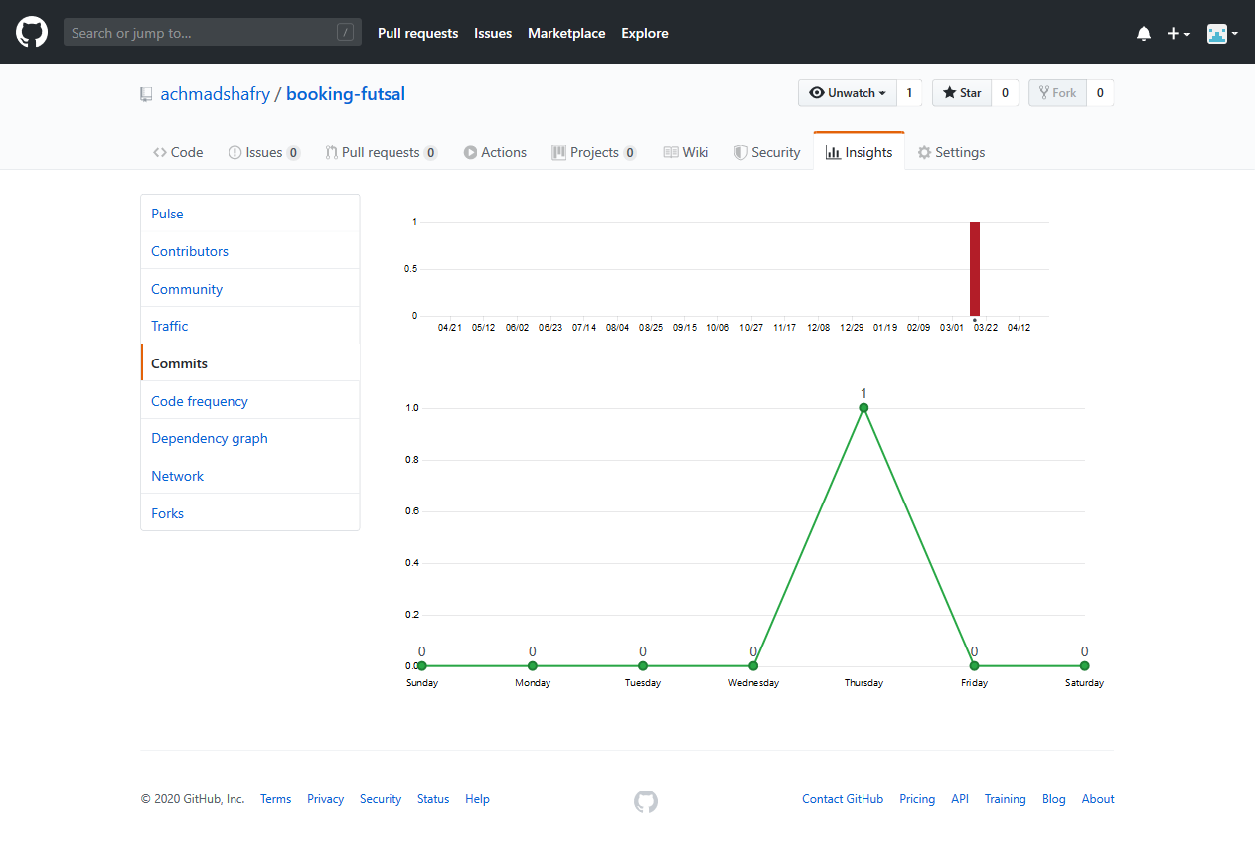

c. Team Management

